1. 逻辑结构设计

数据库设计E-R图如下：

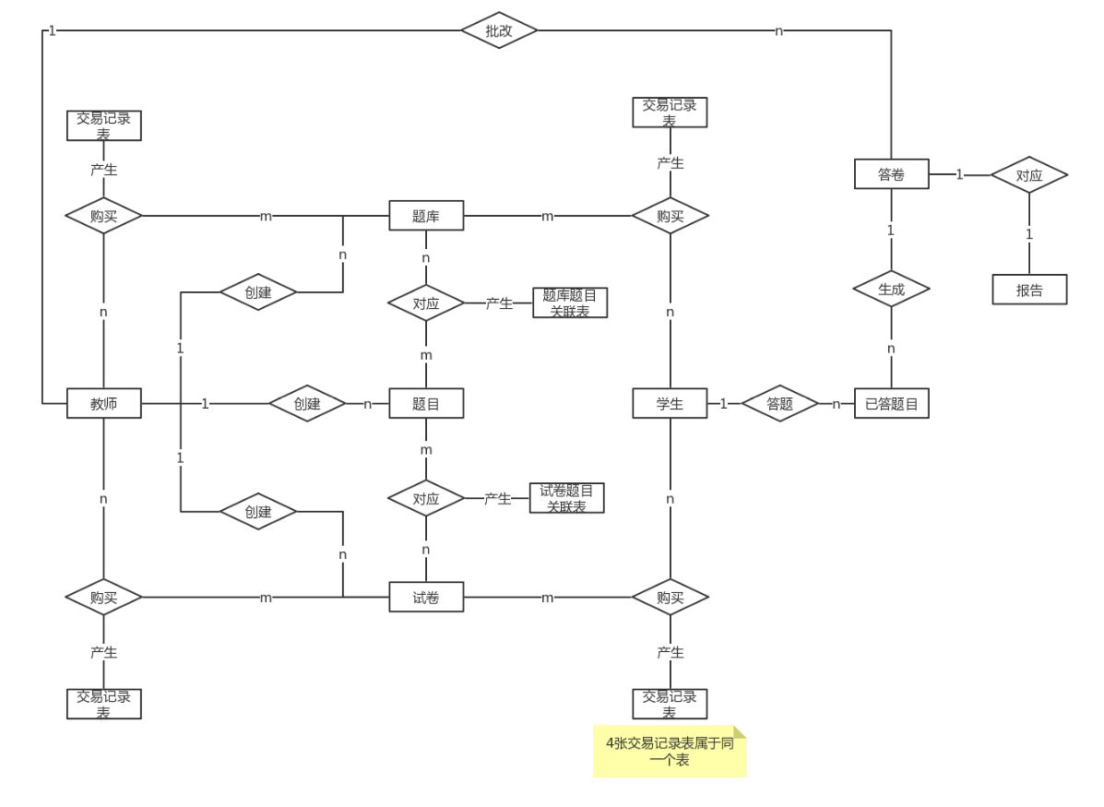

E-R图说明：

由需求分析所得E-R图如上所示，由于数据表及不同表之间的关系较为复杂，该E-R图中只画出了实体和不同实体之间的关系图，并未详细标明各个实体的属性（实体属性的详细说明见后续的物理结构设计模块）。实体及其关系的详细说明如下：

该E-R图中一共有11个不同的数据表：其中实体表有：教师表、题库表、题目表、试卷表、学生表、已答题目表、答卷表、报告表共8个；由实体表之间的关系生成的关系表有交易记录表、题库题目关联表、试卷题目关联表共3个。

实体表说明：教师表保存教师用户的个人信息及其账户的相关信息，题库表保存相关的题库信息，题目表保存相关的题目信息，试卷表保存试卷的相关信息，学生表保存学生用户的个人信息及其账户信息，已答题目表保存原先题目的信息及经过作答后题目中添加的正确或者错误的答案信息，答卷表保存学生作答完成后的相关答案及其评分信息，报告表保存学生作完答卷后生成的相应报告信息。

关系说明：教师可以创建题库、题目和试卷，因此教师和题库、题目、试卷之间有三个一对多的创建关系；教师和学生都可以购买题库和试卷，因此教师和学生与题库和题目之间分别各有两个多对多的购买关系，该购买关系的对应以交易记录表来表示（图中的四个交易记录表其实是一个，可以用不同的字段标识不同的交易类型；为了更清晰的描述实体类之间的关系画在了不同的地方）；题库和试卷与题目之间分别各有一个多对多的对应关系，该对应关系分别由题库题目关联表和试卷题目关联表表示；学生答题后其作答过的题目将会保存其答案生成一个新的已答题目，保存在已答题目表中，同时学生作答后会生成一个答卷，答卷中的题目是学生已答的题目，该信息保存在答卷表中；教师批改或确认答卷后，一个答卷将会生成一个批阅报告，报告信息保存在报告表中，报告表和答卷是一一对应的关系。

数据库模型图如下：

2.物理结构设计

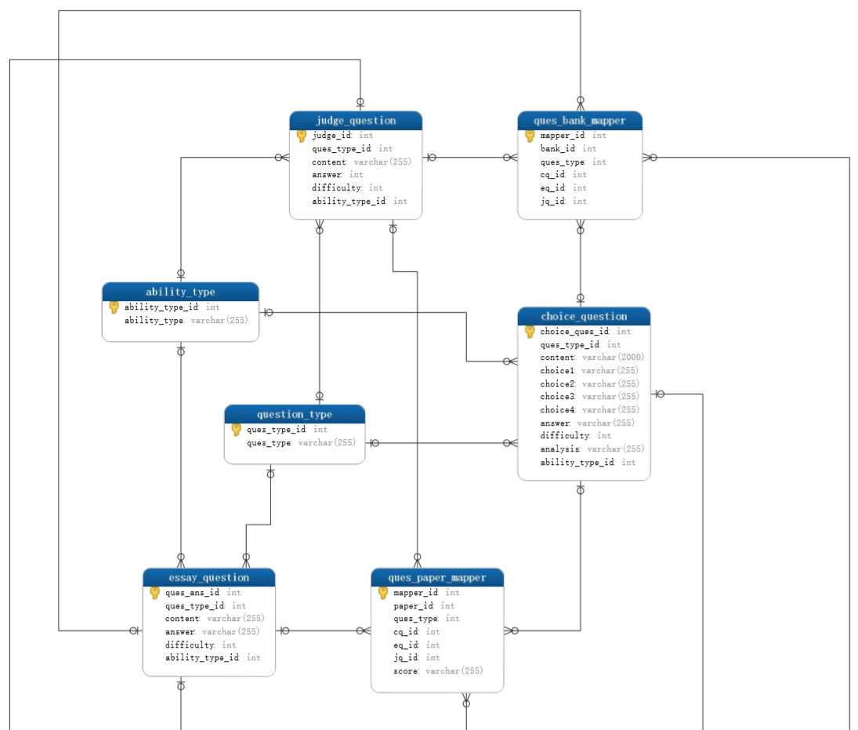

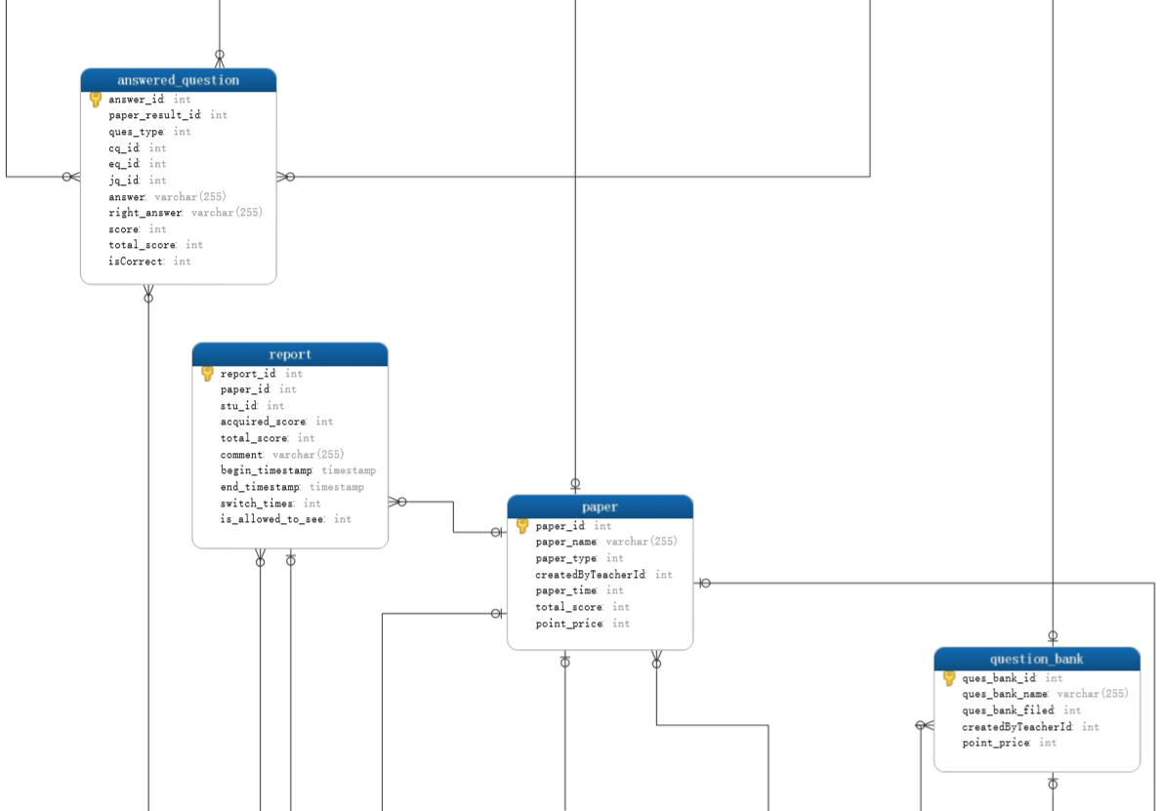

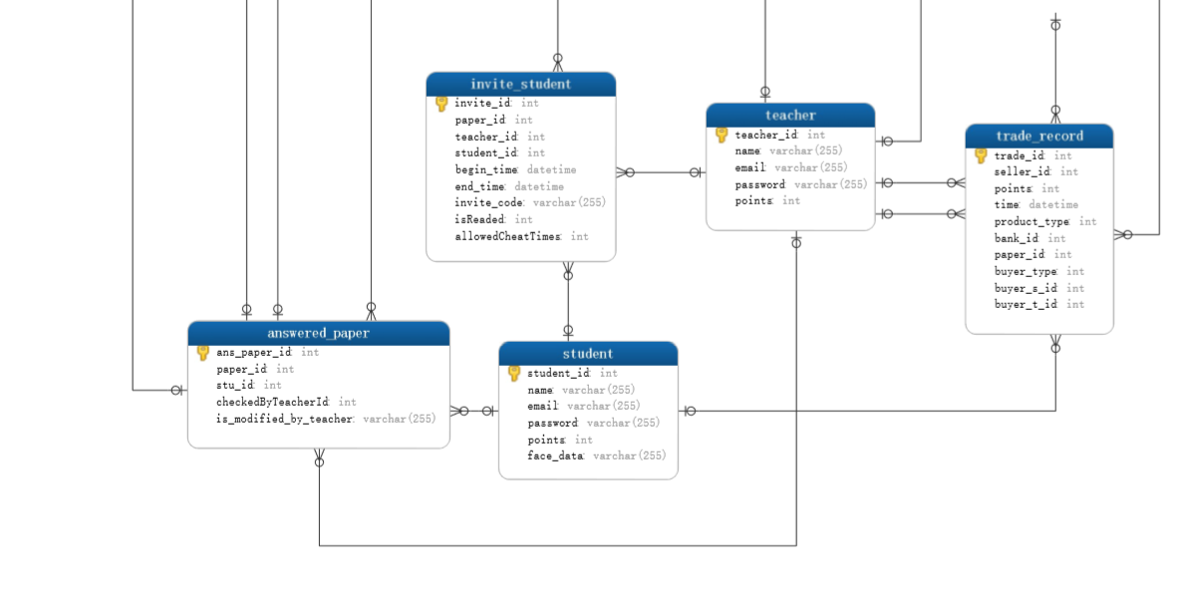

上图是为了详细表示不同表之间的关系以及每个表中各个字段的含义所生成的详细表，易读性不太好，为了更好的理解表设计，以下将结合数据表具体解释：

学生信息表：

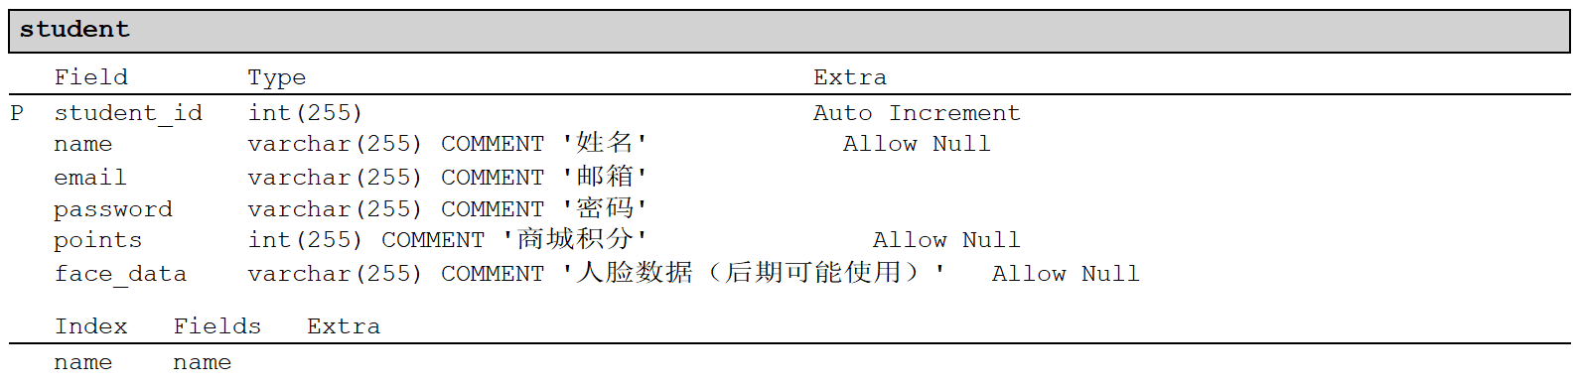

该表为学生信息表，表中共6个字段，包含学生的基本信息，各个字段的具体含义可见上图中表中注释，其中最后一个人脸数据是考虑到考试系统的防作弊特性，因此加入该字段为后期做人脸识别防作弊做准备；该表未引用其它表，主要被其它表所引用。

教师信息表：

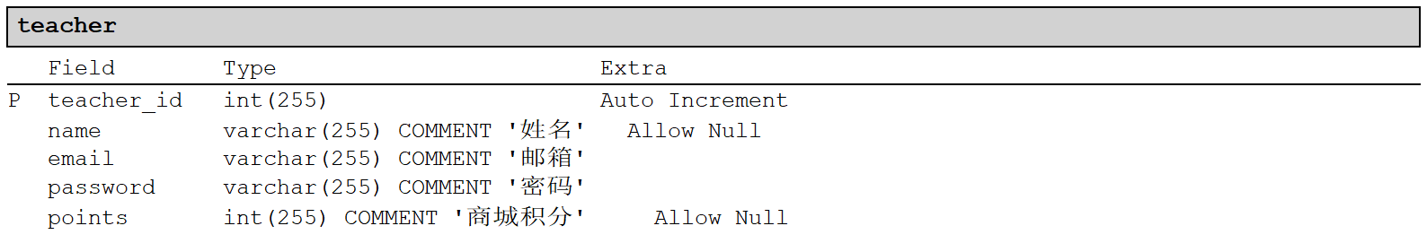

该表为学生信息表，表中共5个字段，与学生表相同，其包含学生的基本信息，各个字段的具体含义可见上图中表中注释；该表同样未引用其它表，主要被其它表所引用。

题目类型表：

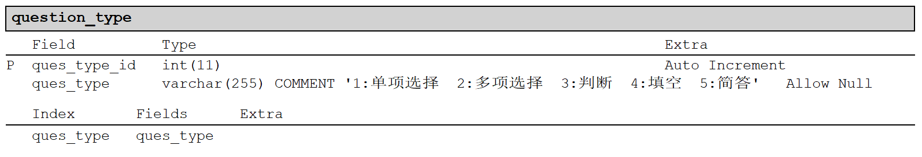

该表为题目类型表，表中仅有2个字段，该表用于标识题目类型，被3给题目表引为外键，表中字段说明如图中所示。

能力信息表：

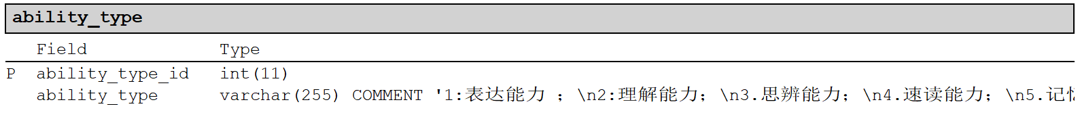

该表未能力信息表，表中仅有2个字段，其作用与题目类型表相似，用于标识题目考察能力的类型,其字段与能力对应关系如上表中的注释（其中5表示记忆能力、6表示交流能力、7表示综合能力）。

题目信息表（该表因题目类型的不同，分裂为三个表）：

1.选择题信息表

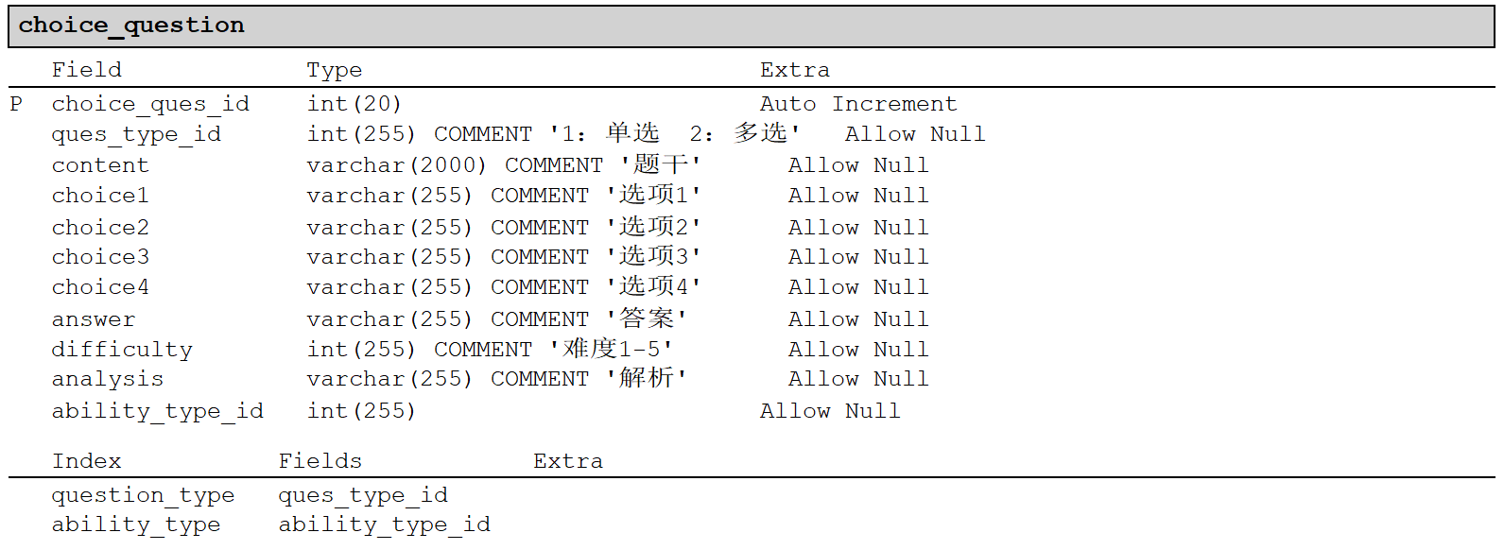

该表为选择题信息表，表中共有11个字段，该表用于标示选择题的信息，其中包括了单选和多选，选择题的类型以ques_type_id字段标识，表中字段的含义如上图中注释；该表共引用了question_type和ability_type两个表的主键作为外键，这两个外键分别是ques_type_id和ability_type_id，用于标识题目的类型和题目技能方向属性。

2.填空、简答题信息表

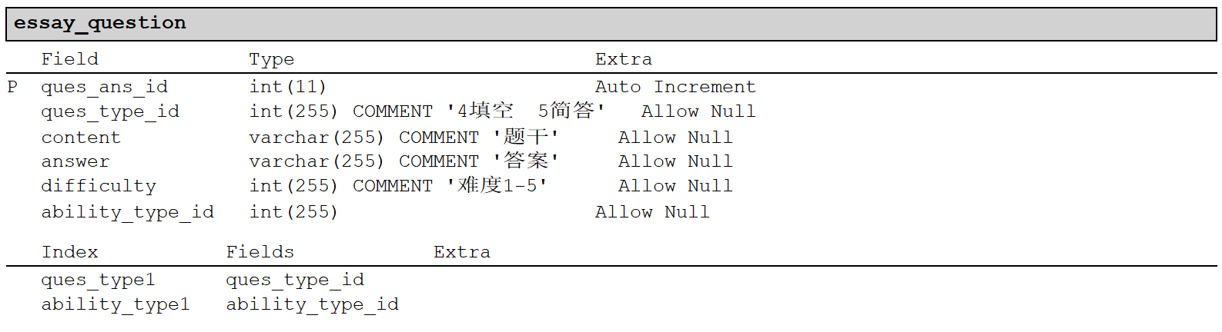

该表为填空、简答题信息表，表中共有6个字段，该表用于标识填空、简答题信息，同选择题信息表，该表同样以ques_type_id标识题目的类型，同样引用question_type和ability_type两个表的主键作为外键；表中各个字段的含义见上图中注释部分。

3判断题信息表

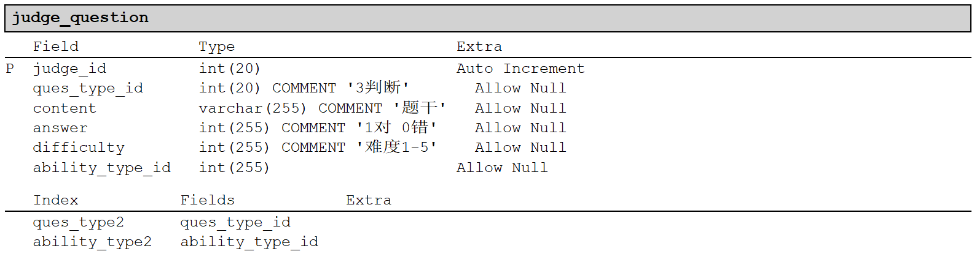

该表为判断题信息表，表中共有六个字段，题目类型标识、外键设置与以上两表相同，此处不再做详细描述；表中各个字段的含义同见上图中注释。

题库信息表：

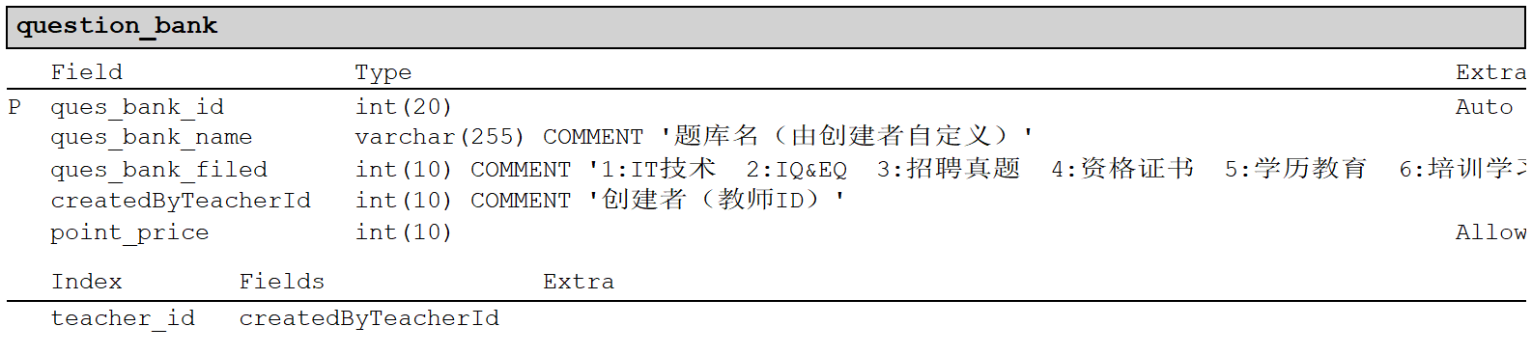

该表为题库信息表，表中共有5个字段，用来标识题库的信息，其中ques_bank_filed字段用来标识题库的类型，其对应关系见上图；point_price字段为题库的出售积分价格（该字段在出售题库是将被启用），该表引用teacher表中的主键teacher_id作为外键createByTeacherId，用于标识该题库的创建者，表中其他字段的含义见上图注释。

试卷信息表：

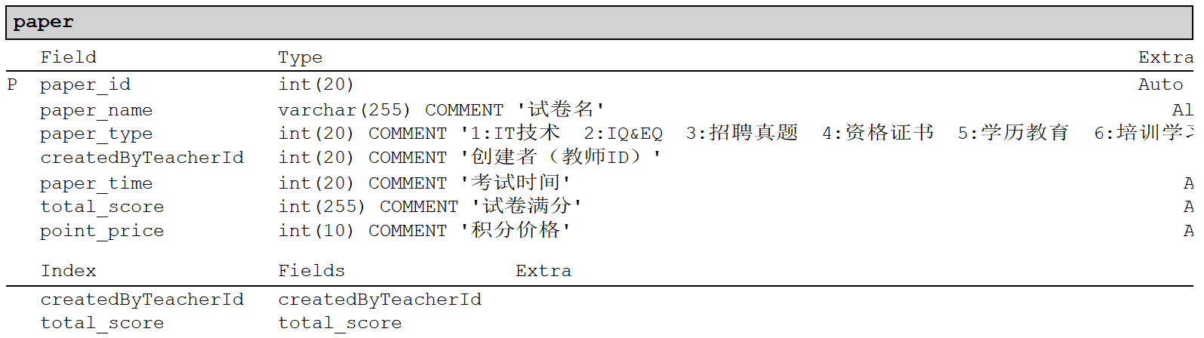

该表为试卷信息表，表中共有7个字段，用于标识试卷的信息，与题库信息表相似，该表以paper_id字段标识试卷的类型，引用的teacher表的主键作为外键，用于标识该试卷的创建者。表中其他字段见上图中注释。

题库题目映射表：

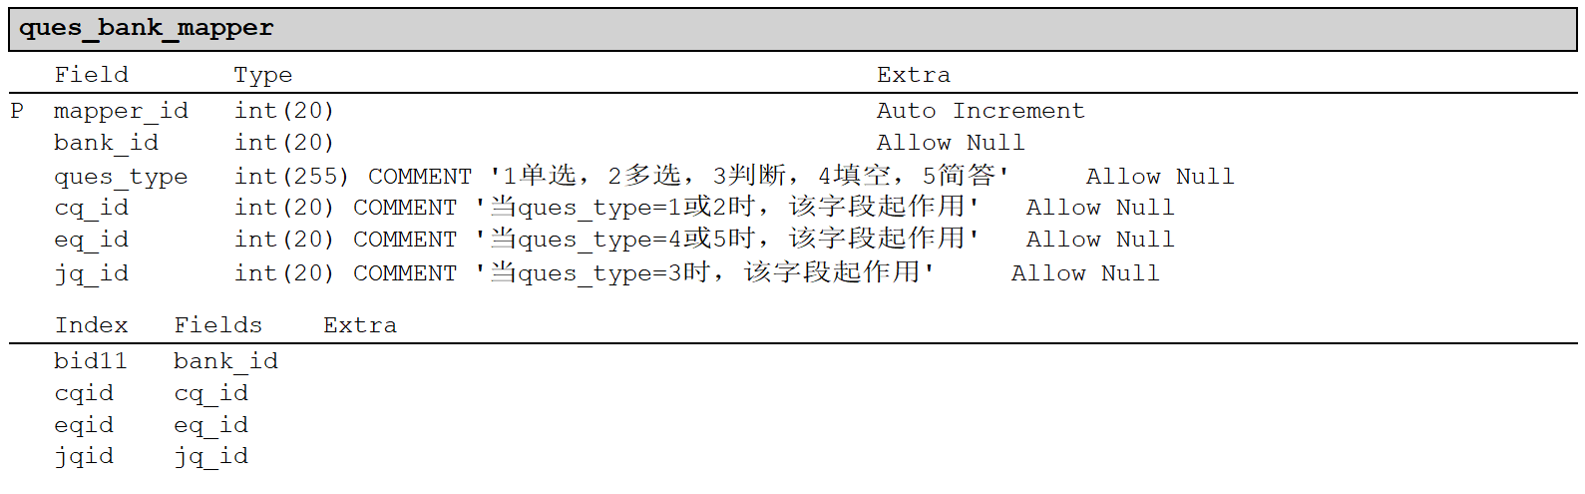

该表为题库题目映射表，表中共有6个字段，用来标识题库和题目之间的映射关系（我们将题库和题目映射为多对多的关系，因此必须有一个表来标明其映射关系），该表除主键外，其余字段都是引用其它表的外键字段，其中bank_id引用question_bank表的主键，ques_type引用question_type表的主键，cq_id引用choice_question表的主键，eq_id引用essay_question表的主键，jq_id引用judge_question表的主键,对表中各个字段的详细说明见上图中注释。

试卷题目映射表：

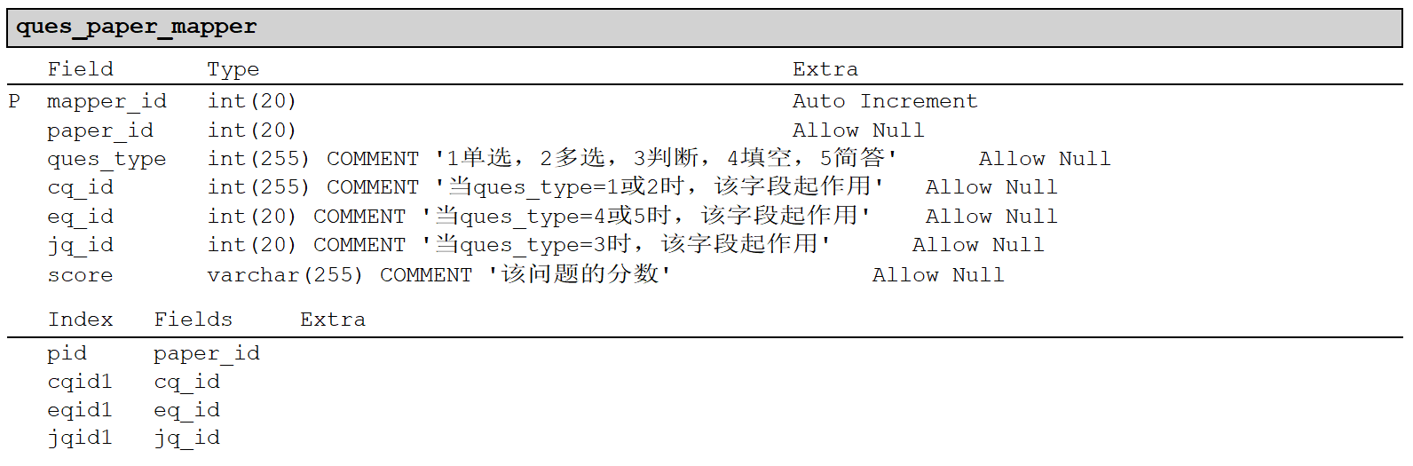

该表为试卷题目映射表，表中共有7个字段，用来标识题库和题目之间的映射关系（与题库和题目之间关系类似，其之间为多对多的映射关系），该表共有5个外键，其中paper_id引用paper表的主键，ques_type引用question_type表的主键，cq_id引用choice_question表的主键，eq_id引用essay_question表的主键，jq_id引用judge_question表的主键,score字段表示组卷是赋予卷子中题目的分数；对表中各个字段的详细说明见上图中注释。

答卷表

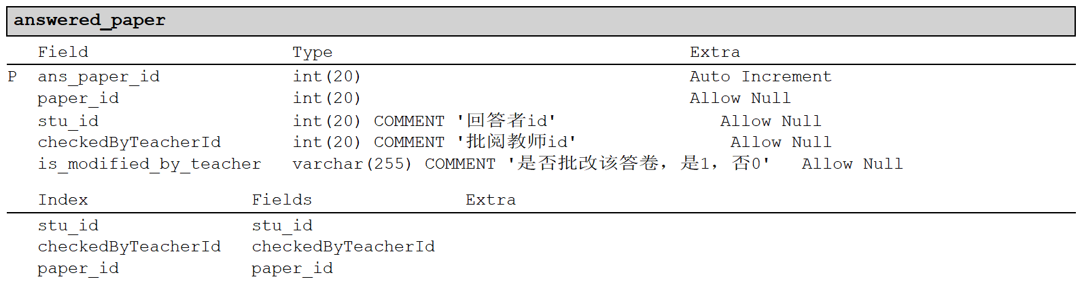

以上是答卷表，表中共有5个字段，表示已被学生作答的试卷的信息，该表除了可由主键唯一标识，同时还可由paper_id和stu_id字段唯一标识，该表中三个外键分别是：paper_id引用paper表的主键、stu_id引用student表中的主键、checkByTeacherId引用teacher表中的主键。以is_modified_by_teacher标识该答卷是否被教师修改，表中字段的详细说明见上图注释

已答问题表：

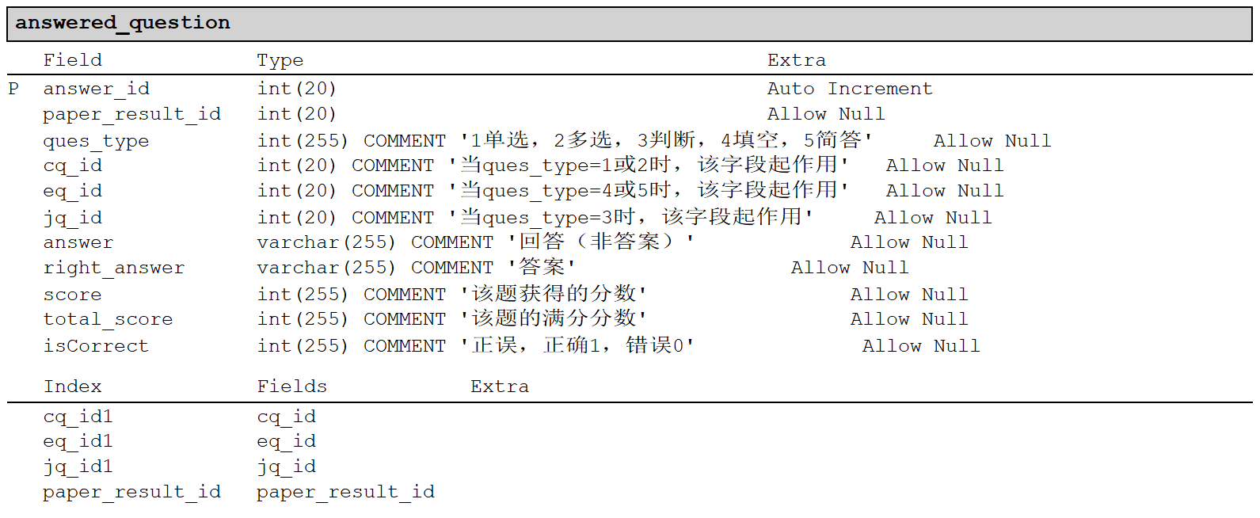

该表为已答问题表，用于存储学生已经作答的问题的信息，因此该表除了要保留原问题的信息，同时还应保存学生作答的相关信息。表中共有11个字段，其中ques_type引用question_type表主键、cq_id引用choice_question表的主键，eq_id引用essay_question表的主键，jq_id引用judge_question表的主键,该4个字段结合可唯一指向一个原问题，以此索引到已答问题对应的原问题的信息，其中paper_result_id引用paper表的主键，标识学生作答哪一份卷子。表中其他字段的含义见上图注释。

录入考生表

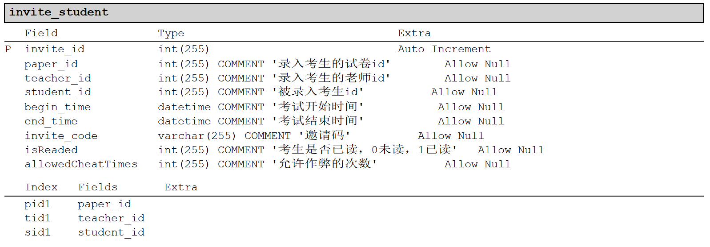

该表是录入考生表，用于记录教师录入学生考试的信息，表中共有10个字段，其中共有三个外键，paper_id引入paper的主键、teacher_id引入teacher表的主键、student_id录入学生表的主键，表中其他字段的详细含义见上图中注释。

报告信息表

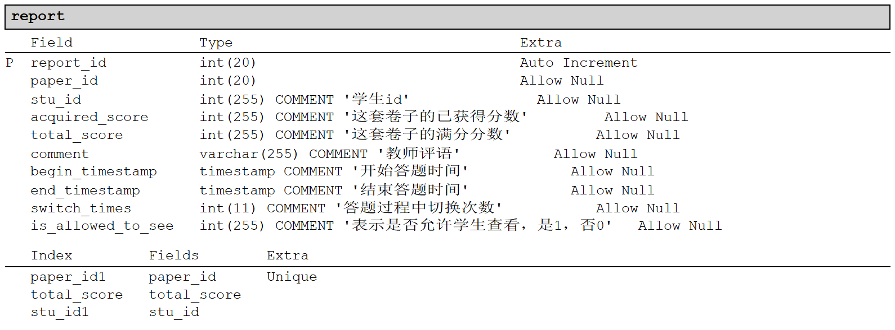

该表是报告信息表，表示学生的答卷生成的报告的相关信息，表中共有10个字段，其中共有两个外键，paper_id引用answered_paper的主键，stu_id引用student表的主键，其中paper_id和answered_paper是一对一的关系，用于标识report_id和answered_paper的一一对应关系，表中其他字段的含义见上图注释。

交易记录表

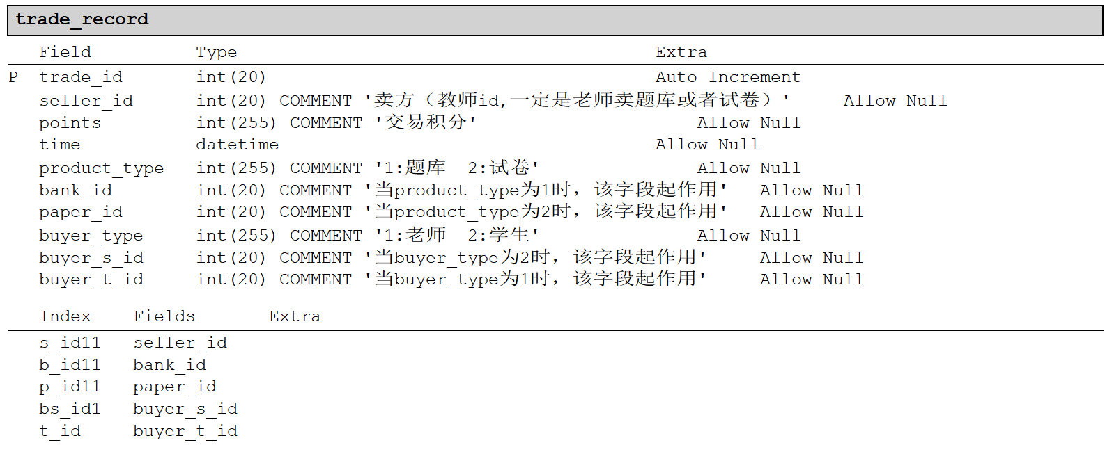

该表是交易记录表，表中共10个字段，用来表示学生和教师之间关于题库和试卷的交易记录信息，表中共有五个外键，seller_id引用teacher表的主键，用来标识卖题库的人的相关信息，bank_id和paper_id分别引用ques_bank表的主键和paper表的主键，用来标识卖出货品，卖出货品的类型以product_type字段标识；同理，buy_s_id和buy_t_id分别引用student表和teacher表的主键，用来标识购买人的信息，购买人的类型以buyer_type字段标识，表中其它字段详细的含义见上图中注释。